Úloha č.1 Názov úlohy a_šišila_štatistika12

Meno a priezvisko: Andrej Šišila
Trieda: IV. A
Riešenie úlohy: 1, 2, 3

Úloha 1a
Tabuľka zo statistics.sk
Postup získania tabuľky
1. http://portal.statistics.sk/showdoc.do?docid=95
2. Vstup do Regionálnej Databázy RegDat - http://portal.statistics.sk/showdoc.do?docid=96
3. Výber údajov: Podnikateľské štatistiky - > Informácie a
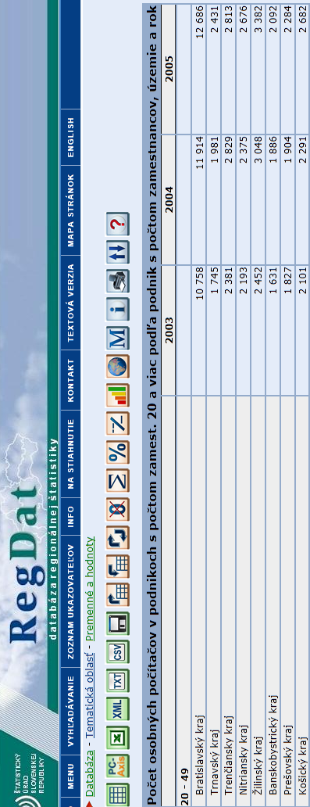
komunikácia - > Počet osobných počítačov v podnikoch s počtom zamest. 20 a viac podľa: územie, podnik s počtom zamestnancov a rok
http://px-web.statistics.sk/PXWebSlovak/
4. Klávesa PrtScr - > Vložiť do Word dokumentu
Úloha 1b
Štatistický súbor a početnosti

Za štatistický súbor som si zvolil množinu počítačov vo firmách.
Štatistickou jednotkou je 1 počítač.
Rozsah súboru je 15 počítačov.
Na porovnávanie som si vybral vzťah medzi rýchlosťou CPU a
Budem skúmať 3 kvantitatívne a 2 kvalitatívne znaky štatistického súboru "Počítače vo firmách".
Vybral som si nasledovné znaky:
Kvantitatívne | Rýchlosť CPU | Veľkosť RAM | Spotreba
Kvalitatívne | Farba | Hlučnosť | -
V nasledujúcej tabuľke uvádzam hodnoty jednotlivých znakov.
Hodnoty sú zoradené podľa veľkosti vzostupne (od najmenšej po najväčšiu)

Rýchlosť CPU
Hodnota znaku x_{i} | Absolútna početnosť n_{i} | Relatívna početnosť n_{i}/n | Relatívna početnosť v % n_{i}/n*100
1.2 | 2 | 0.133333333 | 13.33333333
1.3 | 1 | 0.066666667 | 6.666666667
1.4 | 1 | 0.066666667 | 6.666666667
2.1 | 1 | 0.066666667 | 6.666666667
2.3 | 2 | 0.133333333 | 13.33333333
2.4 | 1 | 0.066666667 | 6.666666667
2.7 | 2 | 0.133333333 | 13.33333333
2.8 | 1 | 0.066666667 | 6.666666667
3.0 | 3 | 0.2 | 20
3.2 | 1 | 0.066666667 | 6.666666667
Spolu | 15 | 1 | 100
Veľkosť RAM
Hodnota znaku x_{i} | Absolútna početnosť n_{i} | Relatívna početnosť n_{i}/n | Relatívna početnosť v % n_{i}/n*100
256 | 1 | 0.066666667 | 6.666666667
512 | 3 | 0.2 | 20
1024 | 6 | 0.4 | 40
2048 | 2 | 0.133333333 | 13.33333333
3072 | 2 | 0.133333333 | 13.33333333
4096 | 1 | 0.066666667 | 6.666666667
Spolu | 15 | 1 | 100
Spotreba
Hodnota znaku x_{i} | Absolútna početnosť n_{i} | Relatívna početnosť n_{i}/n | Relatívna početnosť v % n_{i}/n*100
60 | 2 | 0.133333333 | 13.33333333
65 | 1 | 0.066666667 | 6.666666667
70 | 1 | 0.066666667 | 6.666666667
105 | 1 | 0.066666667 | 6.666666667
115 | 2 | 0.133333333 | 13.33333333
120 | 1 | 0.066666667 | 6.666666667
135 | 2 | 0.133333333 | 13.33333333
140 | 1 | 0.066666667 | 6.666666667
150 | 3 | 0.2 | 20
160 | 1 | 0.066666667 | 6.666666667
Spolu | 15 | 1 | 100
Farba
Hodnota znaku x_{i} | Absolútna početnosť n_{i} | Relatívna početnosť n_{i}/n | Relatívna početnosť v % n_{i}/n*100
fialová | 1 | 0.066666667 | 6.666666667
biela | 2 | 0.133333333 | 13.33333333
šedá | 5 | 0.333333333 | 33.33333333
čierna | 7 | 0.466666667 | 46.66666667
Spolu | 15 | 1 | 100
Hlučnosť
Hodnota znaku x_{i} | Absolútna početnosť n_{i} | Relatívna početnosť n_{i}/n | Relatívna početnosť v % n_{i}/n*100
tichý | 4 | 0.266666667 | 26.66666667
hlučný | 11 | 0.733333333 | 73.33333333
Spolu | 15 | 1 | 100
VZOR
Počítače vo firmách
x | CPU (GHz) | RAM (GB) | Spotreba (W) | Farba | Hlučnosť
1 | 2.3 | 1024 | 115 | čierna | tichý
2 | 2.1 | 512 | 105 | šedá | hlučný
3 | 3.2 | 3072 | 160 | čierna | hlučný
4 | 1.4 | 2048 | 70 | šedá | hlučný
5 | 1.2 | 1024 | 60 | čierna | hlučný
6 | 2.7 | 1024 | 135 | fialová | tichý
7 | 3.0 | 4096 | 150 | šedá | hlučný
8 | 1.2 | 1024 | 60 | čierna | hlučný
9 | 2.3 | 512 | 115 | čierna | hlučný
10 | 3.0 | 256 | 150 | šedá | hlučný
11 | 2.8 | 2048 | 140 | čierna | tichý
12 | 2.7 | 1024 | 135 | šedá | hlučný
13 | 1.3 | 3072 | 65 | biela | hlučný
14 | 3.0 | 512 | 150 | čierna | tichý
15 | 2.4 | 1024 | 120 | biela | hlučný

Existujú 2 vlastnosti, ktoré sa ovplyvňujú – CPU a spotreba. Čím výkonnejší procesor má počítač, tým viac energie spotrebuje.
Úloha 2
Medián, modus

Keďže je modus najčastejšie vyskytujúca sa hodnota štatistického znaku, stačilo iba nájsť prvok s najvyššou početnosťou. Modus som počítal manuálne.

Medián je stredná hodnota štatistického znaku. Určím ho tak, že si zoradím všetky hodnoty znaku od najmenšieho po najväčší. Potom zistím rozsah súboru (v mojom prípade 15). Nakoniec vyberiem prostrednú hodnotu podľa vzorca (n_{i}-1/2)+1 pre nepárny počet hodnôt alebo (n/2+(n+2)/2) /2 pre párny počet hodnôt. Ja som si vybral pre túto operáciu funkciu v exceli s názvom „MEDIAN“.

 | Rýchlosť CPU | Veľkosť RAM | Spotreba | Farba | Hlučnosť
Modus | 3.0 | 1024 | 150 | čierna | hlučný
Medián | 2.4 | 1536 | 117.5 | šedá | hlučný

Úloha 3a, 3b, 3c
Aritmetický priemer, Geometrický priemer, Harmonický priemer

Jednoduchý aritmetický priemer je daný podielom súčtu hodnôt znaku a ich počtu:
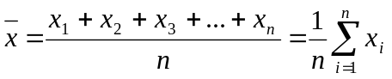 pričom n je početnosť súboru, x je hodnota znaku, ∑ je znak pre súčet hodnôt znaku.
Vážený aritmetický priemer je daný podielom súčtu súčinov každej hodnoty znaku a jej absolútnej početnosti so súčtom absolútnej početnosti každej hodnoty znaku:
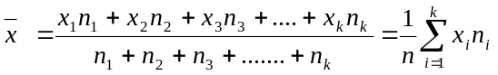 pričom x je hodnota znaku, n je početnosť súboru, ∑ je znak pre súčet hodnôt znaku.
Geometrický priemer je daný n-tou odmocninou súčinu hodnôt znaku:
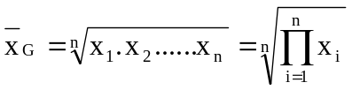 pričom n je početnosť súboru (n>0), x je hodnota znaku, ∏ je znak pre súčin hodnôt znaku.
Alternatívny spôsob, ako počítať geometrický priemer, spočíva v tom, že hodnotu x_{n} vydelíme hodnotou x_{n-1}
Harmonický priemer je daný podielom početnosti súboru a prevrátených hodnôt znaku.
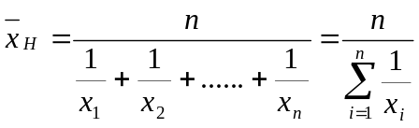

Druh priemeru | Rýchlosť CPU | Veľkosť RAM | Spotreba | Farba | Hlučnosť
Aritmetický | 2.24 | 1834.666667 | 112 | ? | ?
Vážený aritmetický | 1.493333333 | 733.8666667 | 74.66666667 | ? | ?
Geometrický | 2.120412733 | 1229.759442 | 106.0206367 | ? | ?
Harmonický | 1.992890908 | 760.0824742 | 99.6445454 | ? | ?

Príklad na geometrický priemer
Záhradkár zaznamenal zvýšenie úrody počas 6 rokov.
 | 2007 | 2008 | 2009 | 2010 | 2011 | 2012
Nárast (%) | 4 | 7 | 14 | 10 | 8 | 5

Použijem vzorec na výpočet geometrického priemeru, pretože chceme vypočítať priemerný rast
Vzorec

Každoročne sa úroda zvyšovala priemerne o 7,34%.

Príklad na harmonický priemer
Na telesnej výchove mali 4 chlapi 4.A behať 12 minútovku. Každý zabehol inú vzdialenosť: 2800, 3000, 2950, 4010 metrov. Akú vzdialenosť zabehli priemerne?

 | Žiak A | Žiak B | Žiak C | Žiak D
Vzdialenosť | 2800 | 3000 | 2950 | 4010
Čas | 12 | 12 | 12 | 12

Použijem vzorec na výpočet harmonického priemeru, pretože žiaci dosiahli rôzny výkon za jednotku času (12 minút).
Vzorec 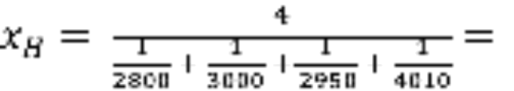3127,84
Žiaci priemerne zabehli 3127,84 metrov.

